Работа 5. Построение диаграмм (создание файла статистики)

Задание: Создать файл с диаграммами, отражающими число ресурсов каждого типа и по содержанию. На одной диаграмме должны быть представлены соотношения ресурсов по содержанию (доли разделов), а на другой соотношение ресурсов каждого типа.

Ход работы:

- Заведите файл statist.xls и скопируйте в него таблицу подсчета ресурсов vpril.xls. Для этого щелкните мышкой на клетке левого верхнего угла таблицы и введите в него формулу вида: =‘/[vpril.xls]Лист1!a55’. Если в клетке появилось название раздела или типа ресурса, то продублируйте эту формулу на остальные строки первого столбца. В столбце должна появиться точная копия столюца подсчета ресурсов.
- Повторите действия, аналогичные пункту 2 еще остальных столбцов подсчета ресурсов. В итоге должна получиться копия таблицы подсчета ресурсов.
- Выделите один столбец подсчета ресурсов и с помощью мастера диаграмм (иконка на верхней панели) постройте диаграмму соотношения долей разделов по содержанию, а затем аналогично создайте диаграмму соотношения ресурсов по типам. В итоге должны получиться диаграммы следующего вида:
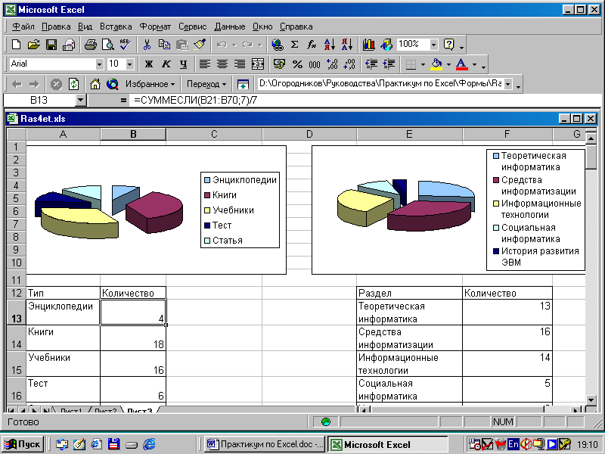
- Сохраните этот файл на диске в специальном директории.

